При этом положение ротора в подшипнике может описываться двумя способами:

1. координатами *X* и *Y* точки *O1* в системе координат *XOY*;
2. величиной эксцентриситета e, равной длине отрезка *OO1*, а также углом φ положения центра цапфы ротора, равным величине угла между отрезком *OO1* и положительным направлением оси *OY*.

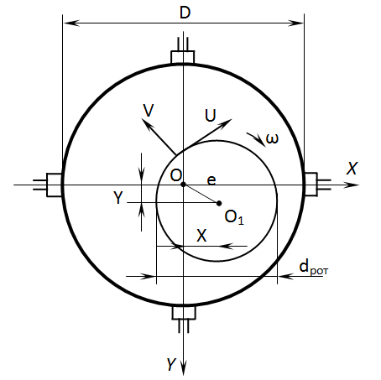

Рисунок 2.3 – Расчетная схема кинематических параметров роторно-опорной системы

Для управления положением ротора будем использовать два независимых контура по координатам *X* и *Y*. Общая схема такой САУ приведена на рисунке 2.12.

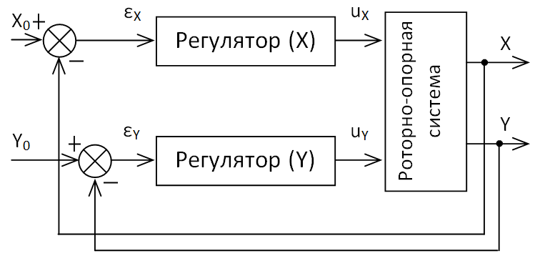

Рисунок 2.12 – Общая структура САУ АГСДП

C объекта управления, роторно-опорной системы, выходной сигнал, содержащий информацию о координатах ротора, поступает по каналу обратной связи на вычитающие устройства, где формируются сигналы рассогласования:

 (2.36)

Регулятор преобразует вычисленный сигнал рассогласования в управляющий сигнал *u* согласно заданному закону регулирования. Желаемые координаты ротора *X0, Y0,* являются уставкой для САУ.

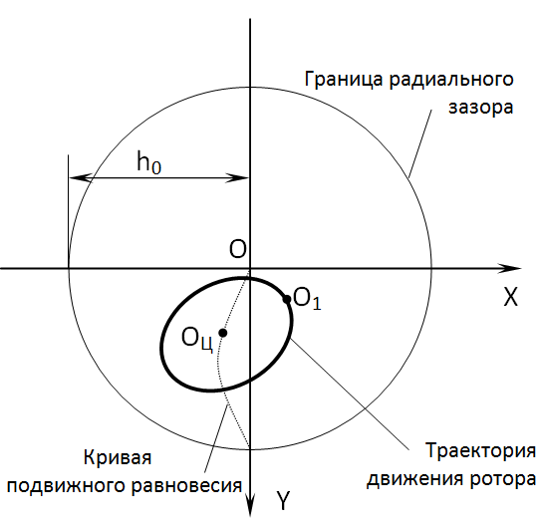

Рисунок 2.13 – К определению уставки САУ

Поскольку демпфирующие свойства смазочного слоя подшипника скольжения позволяют роторно-опорной системе функционировать при ненулевых значениях амплитуд колебаний без потери показателей качества работы (долговечности, ресурса), то полная компенсация колебаний в системе не является целесообразной. Для этого введем понятие **целевой зоны** – окрестности точки *ОЦ* радиусом *EЦЗ*, удержание траектории ротора в пределах которой будет являться выполнением задачи управления (рисунок 2.14). Величину радиуса окрестности *EЦЗ* целесообразно выбирать как некоторую долю от величины начально радиального зазора данного подшипника согласно выражению:

 (2.38)

где *КЦЗ* – коэффициент с диапазоном значений [0..1], который подбирается в зависимости от требований к роторно-опорной системе.

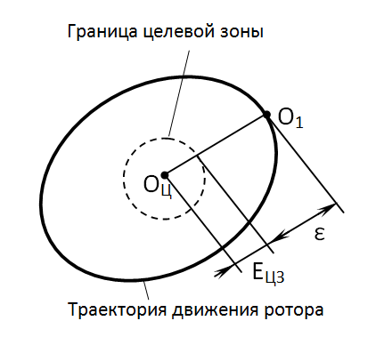

Рисунок 2.14 – Целевая зона для регулируемой траектории ротора

Таким образом, модифицированная задача управления может быть сформулирована следующим образом: «**САУ должна выдавать на объект управления такие воздействия, которые будут стремиться удерживать положение ротора в пределах целевой зоны в любой момент времени**». При этом величину **ошибки регулирования будем вычислять как удаленность точки *O1* (центра цапфы ротора) от границы целевой зоны**, если она находится с внешней стороны этой зоны:

 (2.39)

Для реализации алгоритмов стабилизации во многих случаях применяется ПИД-закон регулирования, который при корректно выбранных коэффициентах регулирования позволяет эффективно устранять ошибку регулирования:

 (2.40)

где *КП*,*КИ* и *КД* – настраиваемые коэффициенты перед пропорциональной, интегральной и дифференциальной составляющей регулятора;

*n* – индекс контура регулирования, *X* или *Y*.

Вместе с тем, в рассматриваемой системе имеется ряд особенностей, которые ограничивают применение полного ПИД-закона регулирования. Использование дифференциальной составляющей не представляется возможным из-за колебательного характера происходящих в роторно-опорной системе процессов и подверженности шумам. Характерная величина измеряемых перемещений ротора составляет 1..100 мкм, что приближается к пределу измерения существующих первичных преобразователей, при этом при малых величинах перемещения шумы в измерительном канале могут быть сопоставимы с изменениями полезного сигнала. В таких условиях дифференциальная составляющая ПИД-регулятора будет реагировать на шумовые изменения сигнала, что будет вносить дополнительную погрешность в процесс управления.

Колебательный характер движения несбалансированного ротора обусловливает также колебания значения ошибки регулирования вокруг нуля. При этом накопленное значение ошибки по каждой из координат, по которой происходит регулирование, за период прецессии ротора будет стремиться к нулю. Это делает нецелесообразным применение интегральной составляющей ПИД-регулятора в непосредственном виде, поскольку она не будет создавать необходимого накопленного управляющего воздействия, стремящегося уменьшить ошибку регулирования при ее долгосрочном ненулевом абсолютном значении.

Таким образом, в качестве базового закона регулирования принимаем П-закон, для которого величина управляющего сигнала прямо пропорциональна величине ошибки регулирования

 (2.41)

Учтем, что в процессе совершения прецессии под действием возмущающих сил ротор движется по некоторой траектории, геометрический размер которой обусловливается величиной таких сил и динамическими характеристиками подшипника скольжения. Траектория при этом формируется из множества точек, в которых внешние силы уравновешиваются реакциями смазочного слоя подшипника скольжения. Если возмущающей силой является, например, центробежная сила, порожденная вращением несбалансированных масс (2.2), то величина этой силы будет зависеть от таких технологических параметров, как частота вращения ω, величина дисбаланса *∆*. Если в процессе функционирования роторной системы какая-либо из этих величин изменяется, то изменяется и величина возмущающей силы, а следовательно и геометрический размер траектории центра цапфы ротора (рисунок 2.15)

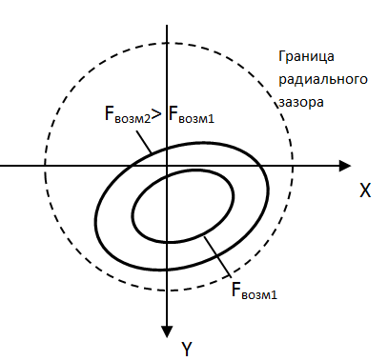

Рисунок 2.15 – Изменение размера траектории ротора

Известно, что с увеличением эксцентричности положения ротора в подшипнике скольжения реакция смазочного слоя возрастает нелинейно (рисунок 2.16а) [42, 43]. С ростом величины возмущающей силы, для уравновешивания такой силы реакцией смазочного слоя требуется меньшее изменение эксцентриситета, то есть при линейном увеличении возмущающей силы, геометрические размеры траектории увеличиваются нелинейно, замедляющимися темпами (рисунок 2.16б).

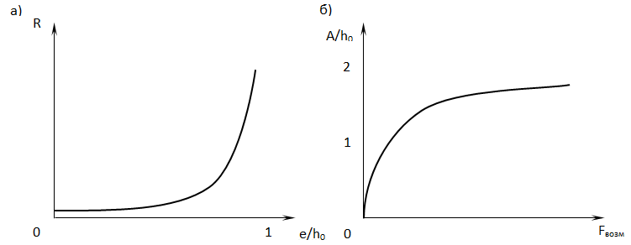Рисунок 2.16 – Нелинейность зависимости силовых и геометрических параметров подшипников скольжения

Поскольку обратная связь в САУ АГСДП осуществляется по положению ротора, то при линейном росте возмущающих сил сигнал обратной связи будет также увеличиваться нелинейно, замедляющимися темпами. Обратный эффект при этом заключается в том, что с ростом ошибки регулирования, величина управляющего воздействия, необходимого для приведения амплитуды колебаний к некоторому уровню, например, заданному границей целевой зоны, будет вместе с фактической величиной возмущающей силы возрастать нелинейно, возрастающими темпами. В случае же с использованием П-закона регулирования, увеличение ошибки регулирования приводит к пропорциональному увеличению величины управляющего воздействия. Это приводит к тому, что с увеличением возмущающих сил эффективность процесса уменьшения амплитуды колебаний ротора будет снижаться.

Поскольку характер рассмотренной нелинейности существенно зависит от конструктивных особенностей и условий функционирования конкретной опоры, целесообразным является не вносить в систему управления элемент, сходный по принципу действия с форсирующим звеном и коррелирующий с видом такой зависимости, а реализовать адаптацию базового П-закона управления к изменяющимся условиям функционирования роторной системы по принципу функционирования интегральной составляющей ПИД-регулятора. В данном случае адаптивность системы является универсальным инструментом для снижения выраженности рассмотренного негативного с точки зрения управления эффекта для любой конфигурации роторно-опорной системы с АГСДП.

Учитывая, что задачей управления является удержание траектории движения ротора в пределах границ целевой зоны, установим в качестве **задачи регулятора контура управления изменение выходного управляющего воздействия таким образом, чтобы оно стремилось приблизить траекторию движения ротора к границе целевой зоны**. Для этого в качестве адаптируемого параметра будем использовать коэффициент усиления пропорционального регулятора *КП* (2.39). Поставим его в прямую зависимость от накопленного значения (интегральной суммы) абсолютного значения ошибки регулирования и получим следующий закон регулирования:

 (2.42)

где

*εn* – ошибка регулирования по осям X и Y, т.е. *εX* и *εY*, см. (2.39);

*ε* – полная ошибка регулирования равная абсолютному удалению центра ротора от ближайшей точки целевой зоны:

; (2.43)

*КПБ* – базовый коэффициент системы управления, обеспечивает начальный уровень выходного сигнала регулятора *u* при начальном нулевом значении накопленной ошибки регулирования;

*КАД* – коэффициент адаптивности, устанавливающий выраженность эффекта адаптивности регулятора, определяет для системы скорость изменения полного коэффициента усиления контура. При *КАД=0* регулятор вырождается в обычный П-регулятор, соответствующий выражению (2.41).

Поскольку, как физическая реализация роторно-опорной системы с АГСДП, так и программная реализация ее математической модели предполагает дискретный вид САУ, заменим непрерывную функцию регулятора (2.42) ее дискретным аналогом с периодом квантования по времени *∆t*. При этом интеграл в составе функции адаптивного коэффициента усиления заменим интегральной суммой по аналогии с интегрирующей составляющей дискретного ПИ-регулятора [44,45]

 (2.44)

где *k* – номер шага вычисления;

*i* – счетчик шагов при вычислении интегральной суммы.

Поскольку закон регулирования как в обычном (2.41), так и в адаптивном (2.42) варианте позволяет получить на выходе регулятора величину, пропорциональную мощности выходного сигнала, но не являющуюся сразу требуемым управляющим воздействием для объекта управления, необходимо осуществить ряд дополнительных преобразований. Целью таких преобразований является обеспечение выдачи управляющего воздействия в виде регулируемого давления в питающих камерах АГСДП на основе сигнала регулятора. Установим преобразующие зависимости в ходе рассмотрения полной структурной схемы САУ АГСДП, представленной на рисунке 2.17.

Структурная схема САУ содержит в себе две категории компонентов, различающиеся по физической реализации в составе реальной САУ АГСДП. К первой группе относятся: роторно-опорный узел РОУ, электрогидравлические устройства СК и частично усилители У и измерительные компоненты ИК. Эти компоненты представляют собой физические объекты, которые имеют входные и/или выходные параметры в виде физических величин. Ко второй группе относятся также частично усилители У, измерительные компоненты ИК и прочие элементы САУ. Эти компоненты в системе управления представлены в виде цифровых программных кодов и модулей. Они имеют входные и/или выходные сигналы также в виде кодов, являющихся цифровыми аналогами физических переменных. На схеме 2.15 сигналы такого рода отмечены символом «*».

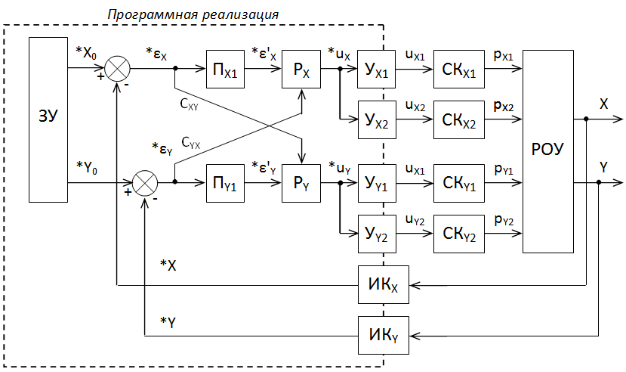

Рисунок 2.17 – Структурная схема САУ АГСДП

Конвертацию сигналов в САУ из физических величин в цифровые сигналы обеспечивают входящие в состав У и ИК модули АЦП и ЦАП, а большая разрядность таких устройств позволяет не принимать во внимание дискретный характер цифровых аналогов физических величин и рассматривать их при математическом моделировании сходным образом как аналоговые величины.

Измерительные компоненты ИКn обеспечивают транслирование физических величин, описывающих перемещения ротора, в цифровые коды, значение которых соответствует значениями координат ротора в подшипнике. В физической системе контур ИК включает в себя первичные преобразователи перемещений ротора, АЦП и, в случае использования непрямой схемы измерений, математические зависимости, обеспечивающие пересчет поступающих с измерительной схемы значений в значения координат ротора *X* и *Y*. В математической же модели компоненты ИК ввиду быстродействия соответствующих аппаратных и программных средств суммарно формируют единичную передаточную функцию.

Задающее устройство ЗУ обеспечивает формирование сигнала уставки – координат *X0*, *Y0* на основе записанной в него априорной информации в виде зависимости, описывающей кривую подвижного равновесия и известного параметра нагрузки Ф.

Сравнивающие устройства обеспечивают вычисление абсолютной ошибки регулирования в каждом из каналов управления согласно зависимостям (2.36).

Преобразующие устройства Пn конвертируют абсолютное значение рассогласования в сигнал ошибки, учитывающий наличие целевой зоны, и производят обезразмеривание получившегося сигнала ошибки для исключения привязки закона управления к конкретным геометрическим параметрам роторно-подшипникового узла. **Работа Пn описывается следующими математическими зависимостями:**

** (2.45)**

Линии перекрестных связей CXY и CYX введены в систему для обеспечения вычисления полной ошибки регулирования согласно выражению (2.43), поскольку для произведения такого вычисления необходимо иметь данные о текущих величинах рассогласования по обоим контурам управления.

Регуляторы Рn функционируют согласно зависимостям типа (2.42), при этом для обоих контуров управления коэффициенты управления устанавливаются одинаковыми в силу отсутствия различий между процессом управления движением ротора по каждой из координат.

Усилительные устройства Уn служат для преобразования выходного сигнала регулятора *u* в электрический сигнал, устанавливающий регулирующие органы электрогидравлического устройства СКn в положение, обеспечивающее выдачу требуемого уровня управляющего сигнала на объекте управления. Уn учитывают ряд особенностей функционирования АГСДП как средства управления положением ротора.

При функционировании пассивного гидростатодинамического подшипника во все его камеры смазочный материал подается с равным давлением *p=p0=const*. Выдача управляющего воздействия на ротор в некотором направлении в АГСДП может обеспечиваться одним из следующих способов:

1. посредством повышения давления относительно уровня *p0* в камере, располагающейся в направлении, противоположном желаемому направлению смещения ротора;
2. посредством понижения давления относительно уровня *p0* в камере, располагающейся в направлении, совпадающем с желаемым направлением смещения ротора;
3. посредством комбинации описанных выше действий, что позволяет суммировать их эффекты за счет повышения перепада давлений в различных зонах смазочного слоя.

При создании таким образом перепада давлений ротор смещается в направлении пониженного давления до тех пор, пока реакции смазочного слоя не уравновесят внешние силы и ротор установится в новом положении. Для смещения ротора в противоположном направлении схема изменения давлений в питающих камерах должна быть инвертирована.

Электрогидравлическое устройство СК имеет в общем случае статическую выходную характеристику:

 (2.46)

где *uСК* – управляющий сигнал напряжения на входе СК, В;

*КСК* – коэффициент усиления СК, Па/В.

**Таким образом, при нулевом уровне сигнала регулятора, что соответствует отсутствию потребности в смещении ротора, усилительное устройство должно иметь на выходе начальный уровень выходного сигнала, который обеспечит давление *p0* на выходе СК.** Изменение управляющего сигнала регулятора *un* должно приводить к пропорциональному изменению выходного сигнала, причем в камере по направлению желаемого смещения ротора в сторону уменьшения, а в противоположной камере – в сторону увеличения. Такой схеме формирования выходного сигнала У соответствует **степенная функция**, в которой основанием является начальный уровень выходного сигнала *u*У*0*, а показателем степени – уровень выходного сигнала регулятора *un*:

 (2.47)

где *КУ* – коэффициент для согласования диапазона изменения выходного сигнала У и диапазона значений входного сигнала электрогидравлических устройств СК.

Электрогидравлическое устройство технически реализуется в виде сервоклапана, который регулирует параметры проходящего через него потока жидкости или газа посредством изменения формы, конфигурации и сечения внутреннего гидравлического канала. Конструктивно это обеспечивается перемещением специальным образом профилированного штока или заслонки, приводимого в движение электромагнитным сервоприводом. Устройства такого рода при моделировании обычно представляются в виде инерционного (апериодического) звена первого порядка [46, 47]. Если выходным параметром сервоклапана является давление жидкости, а управляющее воздействие представляет собой напряжение, то работа сервоклапана описывается дифференциальным уравнением следующего вида:

 (2.48)

где *p(t)* – функция изменения давления жидкости на выходе;

*u(t)* – функция изменения управляющего сигнала на входе сервоклапана;

*КСК* – коэффициент усиления сервоклапана;

*T* – постоянная времени сервоклапана, является мерой инерционности его работы и является параметром, существенно влияющим на работу АГСДП.

Для решения уравнения (2.46) заменим входящую в его состав производную на ее разностный аналог: *dp(t)=∆p=pk+1-pk*, *dt=∆t,* где *k –* номер шага вычисления, *∆t* – период квантования по времени для дискретной системы. Подставляя данные выражения в (2.48), получим:

 (2.49)

откуда

 (2.50)

Получаемые значения давления смазочного материала на выходе сервоклапана являются граничными условиями для вычислений в математической модели смазочного слоя подшипника скольжения, который совместно с ротором включен в состав роторно-опорного узла РОУ (рисунок 2.17) и позволяет с учетом вычисленных реакций опоры рассчитывать перемещения ротора согласно уравнениям (2.3).

**Комплексная система математических зависимостей, полностью описывающих процессы, происходящие в роторно-опорной системе при регулировании положения ротора с использованием АГСДП, имеет вид:**

|  |  |
| --- | --- |
|  | (2.51) |